Мета: Вивчення принципів побудови регістрів і регістрових схем, виконаних на інтегральних елементах з потенційним представленням інформації.
В процесі виконання роботи студенти вивчають принципи побудови паралельних, однофазних, парафазних, зсувних, реверсних регістрів на основі RS,JK,DV,D,T тригерів, досліджують на стенді режими роботи регістрів, перевіряють їхню працездатність у статичному та динамічному режимах, у режимі встановлення на нуль, заповнють таблиці станів регістра, знімають осцилограми з входів кожного розряду регістра.

Регістром називають операційний вузол, який служить для запам’ятовування слів і забезпечує в загальному випадку виконання наступних мікро операцій;
- встановлення регістра в нуль (скидання)
- приймання слова з другого регістра, лічильника суматора ітд.
- Передача слова на другий регістр, суматор, лічильник ітд.
- Перетворення кодів слів, що зберігаються в інверсних кодах
- Зсув слова вліво або вправо на потрібне число розрядів
- Перетворення послідовного коду в паралельний і навпаки
- Порозрядні операції кон’юнкції, диз’юнкції і додавання по mod2.

Умовне графічне позначення схеми К155ИР1

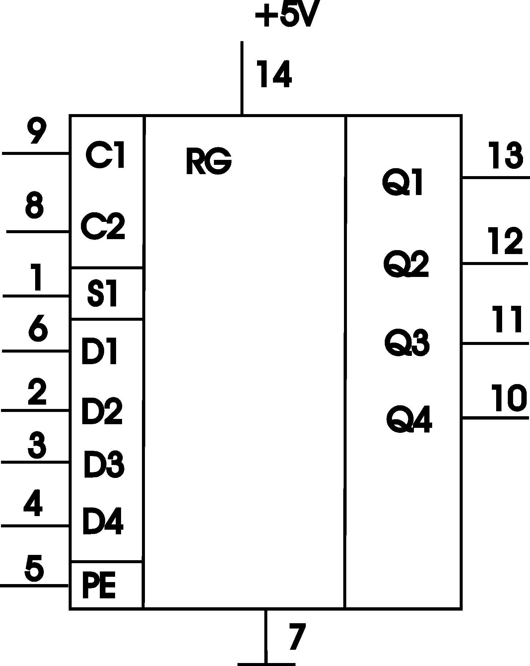

C1 – вхід дозволу для послідовного режиму запису
С2 – вхід дозволу для паралельного режиму запису
S1 – вхід для послідовного режиму запису
D1,D2,D3,D4- входи для паралельного режиму запису
PE – визначає режим роботи регістра “0”-послідовний режим запису “1”-паралельний режим запису
Q1,Q2,Q3,Q4 – виходи регістра

Часова діаграма роботи регістра у послідовному режимі запису
C1
S1
Q1
Q2
Q3
Q4

Принципова схема дослідження в режимі послідовного запису

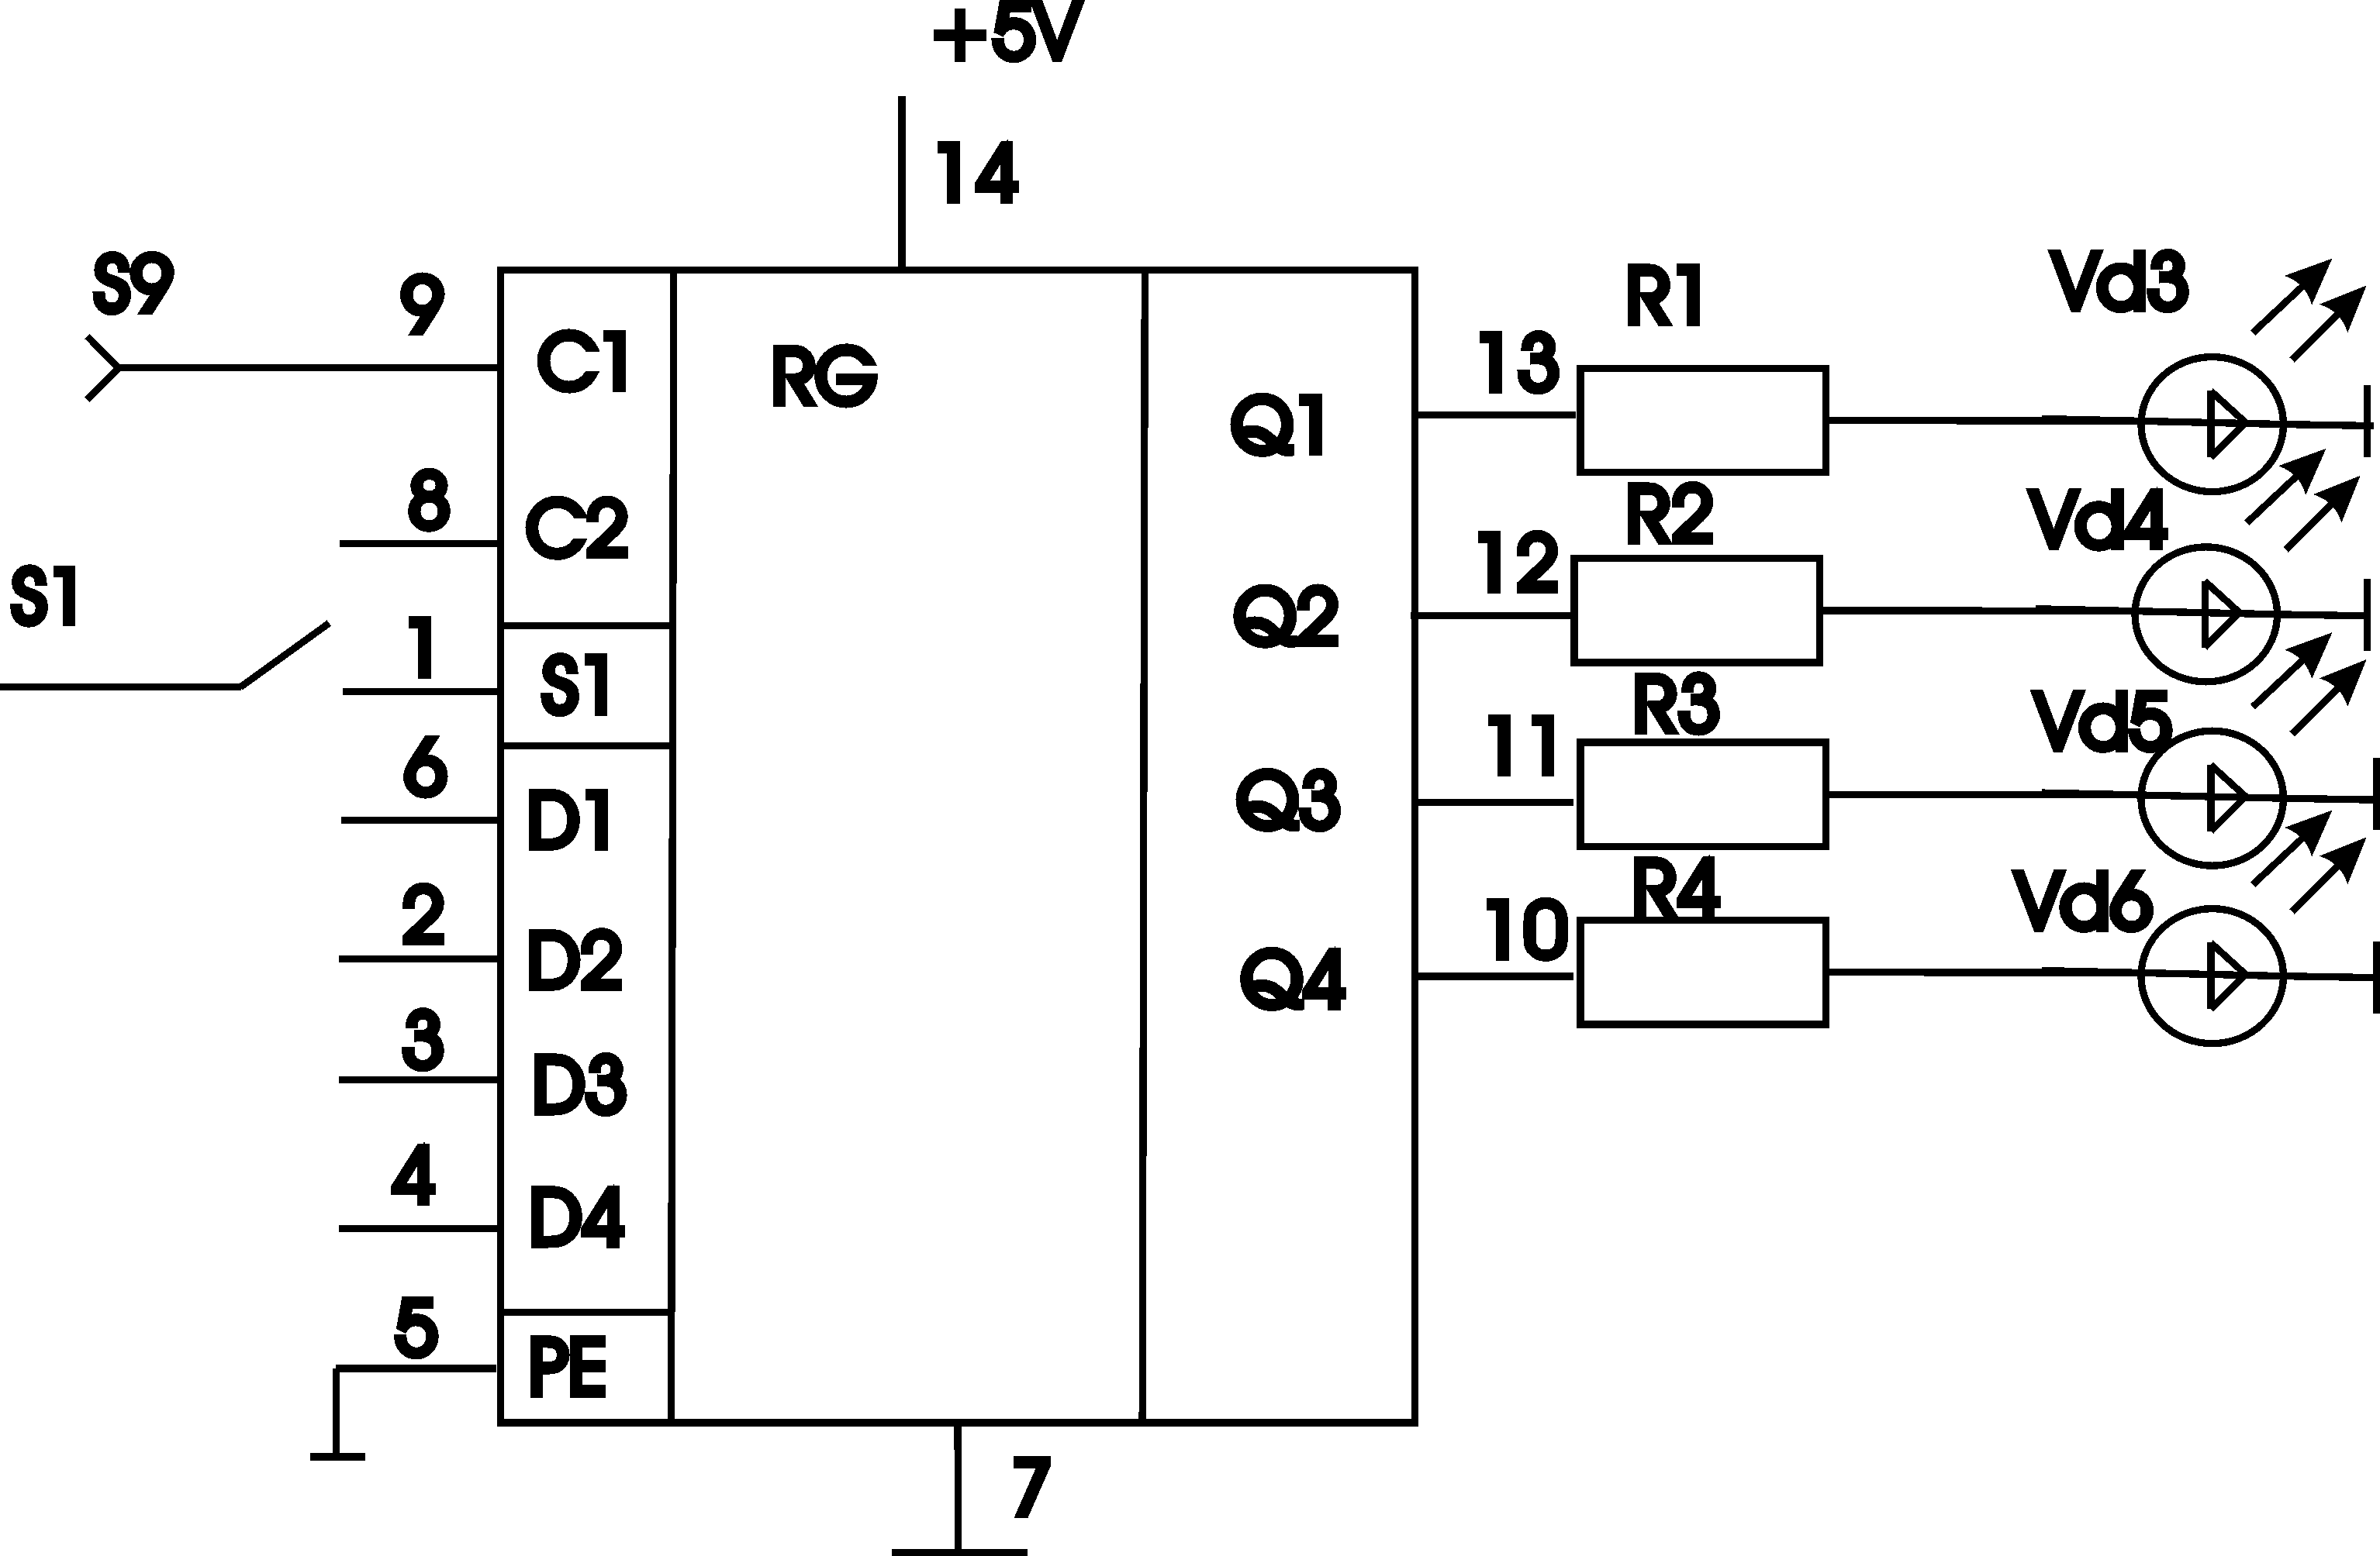

Часова діаграма роботи регістра у паралельному режимі запису
Q4
Q3
Q2
Q1
D4
D3
D2
D1
C2
Принципова схема дослідження в режимі послідовного запису
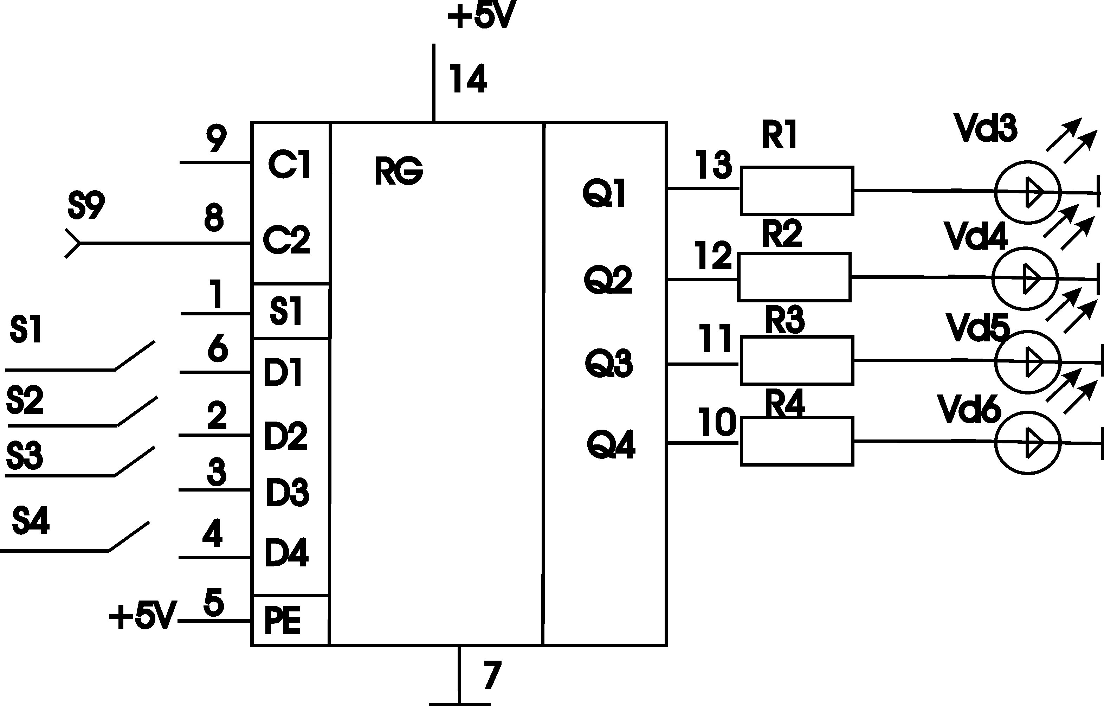
Принципова схема дослідження в режимі циклічного зсуву в вправо
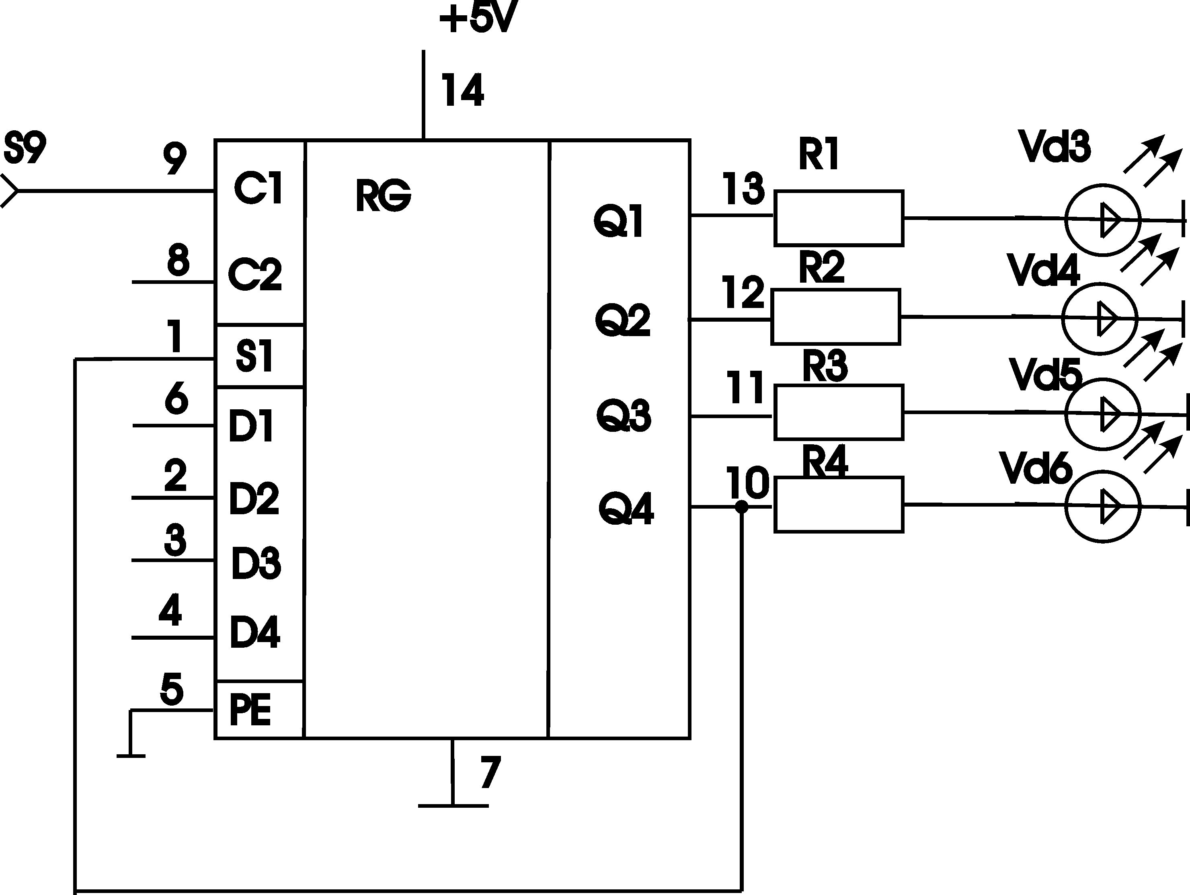

Принципова схема дослідження в режимі циклічного зсуву в вліво
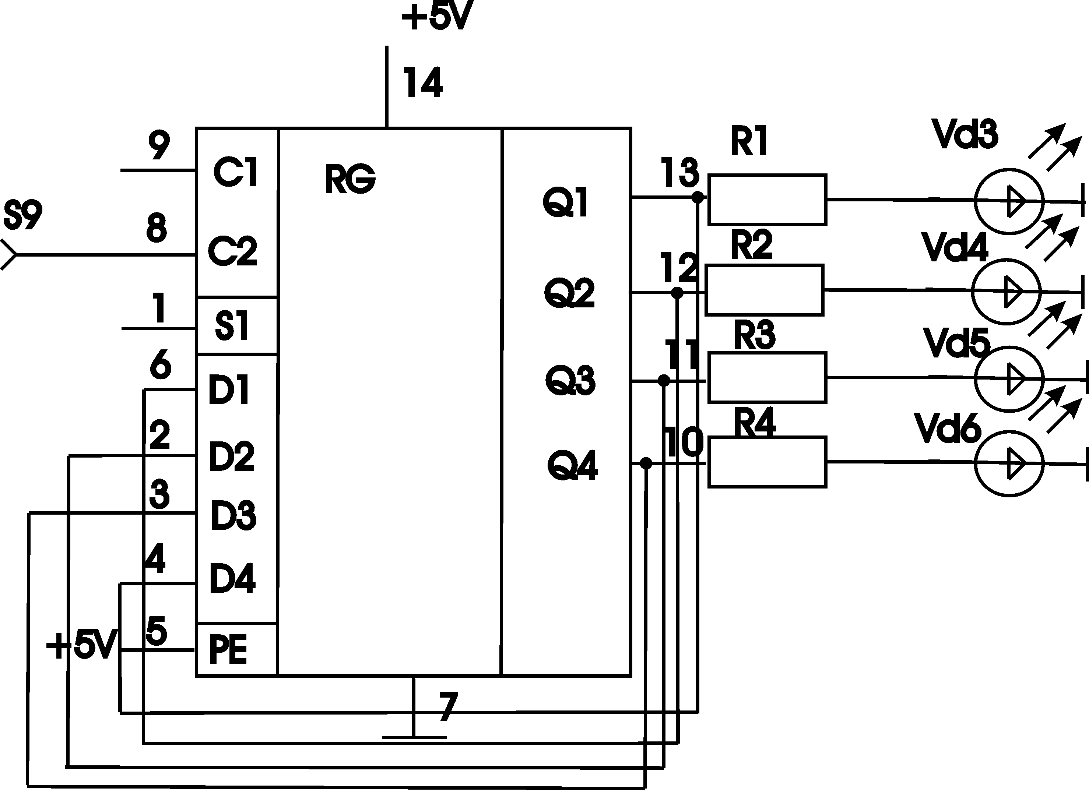

Таблиці станів регістра

При послідовному записі
S1 | Q1 | Q2 | Q3 | Q4
1 | 1 | Q1 | Q2 | Q3
0 | 0 | Q1 | Q2 | Q3

При паралельному записі
Q1 | Q2 | Q3 | Q4
D1 | D2 | D3 | D4

Висновок: У ході лабораторної роботи я засвоїв основні принципи побудови регістрів та дослідив мікросхему К155ИР1 в режимі паралельного та послідовного запису, а також склав схеми циклічного зсуву в вправо і вліво, засвоїв основні принципи та методи застосування регістрів...

